

„CZAS NA PRACĘ”
Projekt współfinansowany przez Unię Europejską
ze środków Europejskiego Funduszu Społecznego
w ramach Poddziałania 6.1.3
Programu Operacyjnego Kapitał Ludzki

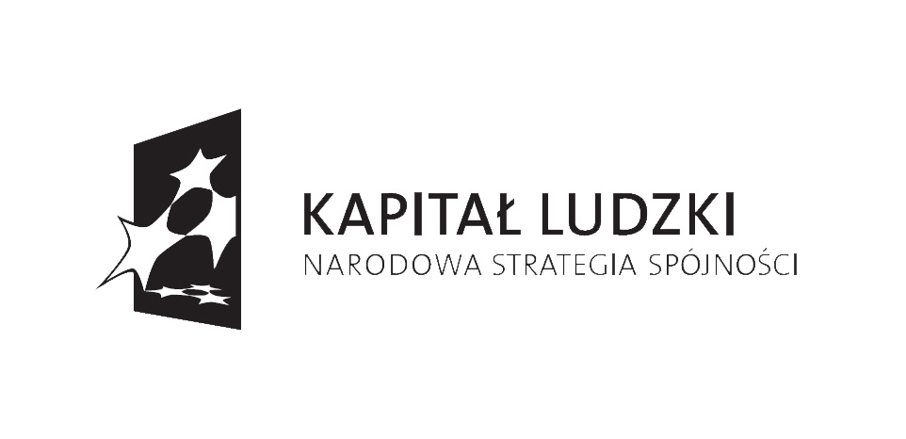

ROZSTRZYGNIĘCIE

PRZETARGU NIEOGRANICZONEGO
NA UDZIELENIE ZAMÓWIENIA PUBLICZNEGO O WARTOŚCI NIE PRZEKRACZAJĄCEJ RÓWNOWARTOŚĆ KWOTY 206 000 EURO
NA PRZEPROWADZENIE SZKOLENIA W ZAKRESIE

„Spawanie metodami MAG 135”
KOD 80423000-4 ZGODNIE ZE WSPÓLNYM SŁOWNIKIEM ZAMÓWIEŃ (CPV)

Powiatowy Urząd Pracy w Sieradzu informuje, iż w wyniku przeprowadzonego przetargu nieograniczonego w oparciu o Ustawę Prawo Zamówień Publicznych z dnia 29 stycznie 2004r. (tekst jednolity z 2007r. Dz. U. Nr 223, poz. 1655) na przeprowadzenie szkolenia grupowego pn. „Spawanie metodami MAG 135” dla osób bezrobotnych skierowanych przez PUP w Sieradzu, wyłoniono ofertę Zakład Doskonalenia Zawodowego
w Łodzi, Ośrodek Kształcenia Zawodowego, Plac Wojewódzki 3, 98-200 Sieradz.
Instytucja wyłoniona w ramach przetargu przedstawiła koszt jednostkowy szkolenia na kwotę 1 190 zł.

W przetargu wzięło udział trzech wykonawców:
1. Zakład Doskonalenia Zawodowego w Łodzi, Ośrodek Kształcenia Zawodowego, Plac Wojewódzki 3, 98-200 Sieradz, który otrzymał łącznie 21,54 punktów.
2. Ośrodek Kształcenia i Doskonalenia Ustawicznego, 63-300 Pleszew, Aleja Wojska Polskiego 40/2, który otrzymał łącznie 19,05 punktów.
3. Centrum Szkoleń –Projektów - Funduszy „Eureka.Pl” Piotrowski Janusz, 98-200 Sieradz, ul. Sienkiewicza 4, który otrzymał łącznie 18,96 punktów.

